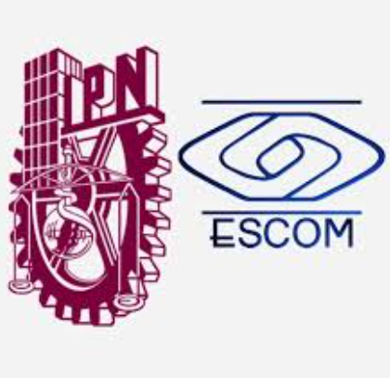

**Instituto Politecnico Nacional**

**Escuela superior de computo**

**Oscar Humberto Mayoleytte Paredes**

**Armando Jimenez Galvan**

**Materia: Algebra Lineal**

**Profesor: David Correa Coyac**

**Grupo: 2BM2**

**Proyecto: Visualizador de Transformaciones Geométricas en 2D**

**Reporte Técnico: Visualizador de Transformaciones Geométricas en 2D**

**1. Introducción TeóricaLas transformaciones geométricas en 2D son operaciones matemáticas que permiten modificar la forma, tamaño, posición o orientación de figuras geométricas en un plano cartesiano. Estas transformaciones incluyen:1. Rotación:** Gira una figura alrededor de un punto fijo, generalmente el origen, en un ángulo específico.**2. Escala:** Modifica el tamaño de una figura aumentando o disminuyendo proporcionalmente sus dimensiones.**3.Traslación:** Desplaza una figura de su posición original a una nueva ubicación en el plano.**4.Reflexión:** Genera una imagen especular de la figura respecto a un eje, ya sea horizontal o vertical.**El proyecto desarrollado se centra en implementar estas transformaciones mediante un sistema interactivo basado en Python, donde los usuarios pueden visualizar el efecto de cada operación geométrica en tiempo real. Este sistema utiliza herramientas como Tkinter para la interfaz gráfica y Matplotlib para las visualizaciones.2. Desarrollo del Sistema2.1 Objetivo del SistemaEl objetivo principal es crear una aplicación interactiva que permita:**1. Diseñar figuras geométricas básicas (cuadrado, triángulo y polígonos personalizados).2. Aplicar transformaciones geométricas (rotación, escala, traslación y reflexión).3. Visualizar los resultados gráficamente.4. Guardar las figuras transformadas en un archivo de imagen.

**2.2 Estructura del SistemaEl sistema se compone de los siguientes módulos principales:**1. Interfaz Gráfica (Tkinter):Proporciona una experiencia interactiva para seleccionar figuras y aplicar transformaciones.Contiene botones para cargar configuraciones, generar figuras y visualizar transformaciones.2.Transformaciones Geométricas (Numpy): Se implementan mediante operaciones matriciales para garantizar precisión y eficiencia.3.Visualización Gráfica (Matplotlib): Representa visualmente las figuras geométricas antes y después de aplicar transformaciones.**2.3 Funcionalidades PrincipalesCreación de Figuras**Cuadrado: Figura predeterminada con cuatro vértices que forman un cuadrado de 5x5 unidades.Triángulo: Triángulo equilátero con vértices definidos.Polígonos Personalizados: El usuario puede agregar vértices manualmente.**Transformaciones Geométricas**1. Rotación: Entrada: Ángulo en grados. Resultado: La figura se gira alrededor del origen.2.Escala: Entrada: Factores de escala (Sx, Sy). Resultado: La figura aumenta o disminuye de tamaño.3.Traslación: Entrada: Valores de desplazamiento (Tx, Ty). Resultado: La figura se mueve a una nueva posición.**4.Reflexión:** - Entrada: Tipo de reflexión (H para horizontal, V para vertical). - Resultado: Imagen especular de la figura.**2.4 Interfaz de UsuarioLa interfaz gráfica tiene los siguientes elementos:**1. Botones para crear figuras y agregar vértices personalizados.2. Entradas para especificar parámetros de transformación.3. Área gráfica para visualizar los resultados.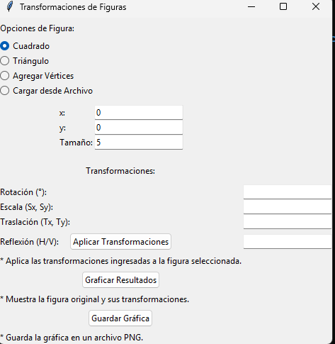**3. Pruebas RealizadasSe llevaron a cabo pruebas exhaustivas para garantizar el correcto funcionamiento del sistema. A continuación, se presentan los resultados:Cuadrado**

**Para horizontal**

**Terminal**

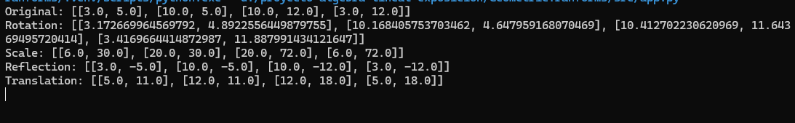

**Grafica**

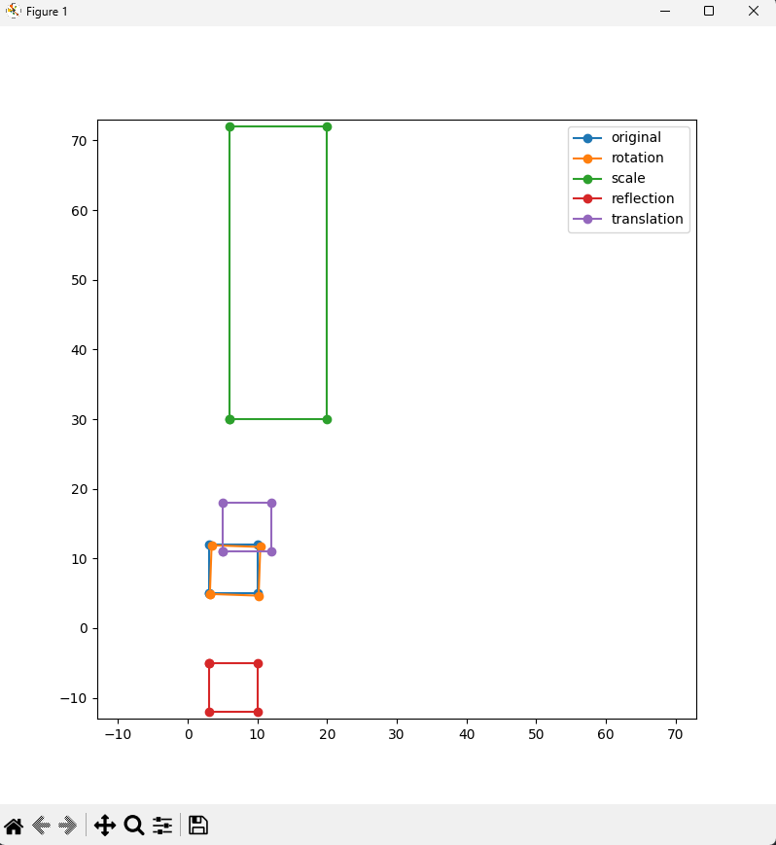

**Para vertical grafica**

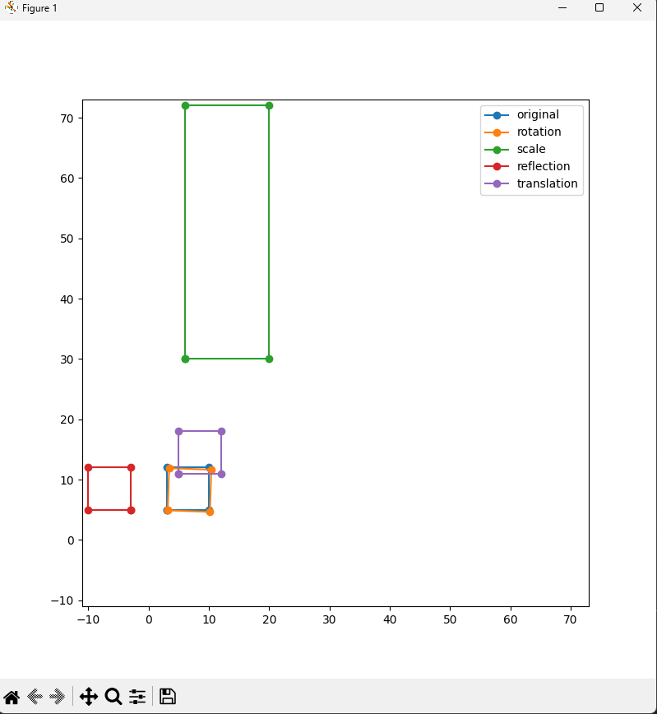

**Triangulo**

**Para horizontal**

**Terminal**

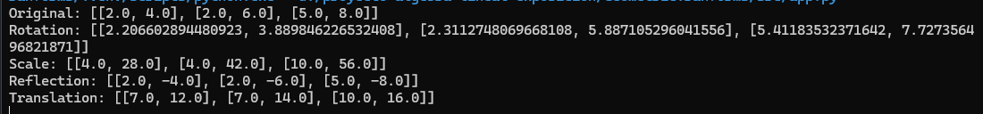

**Grafica**

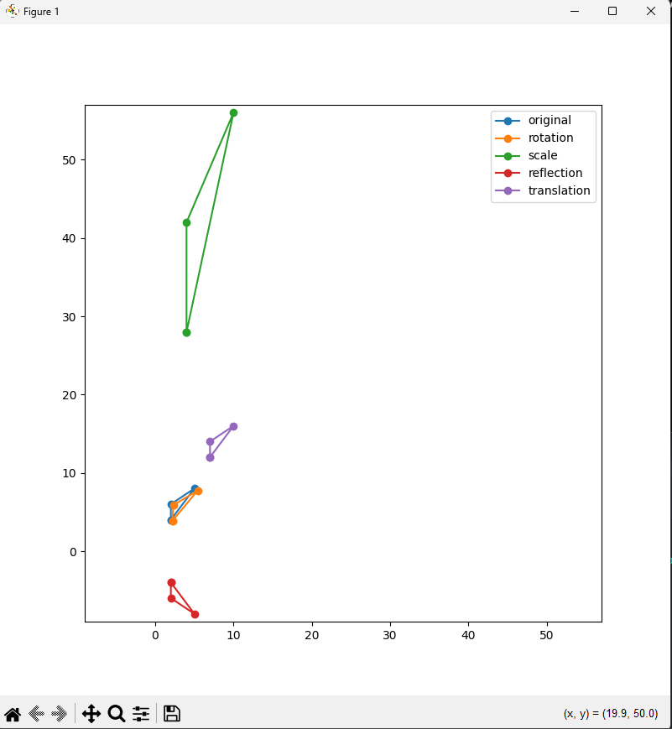

**Para vertical grafica**

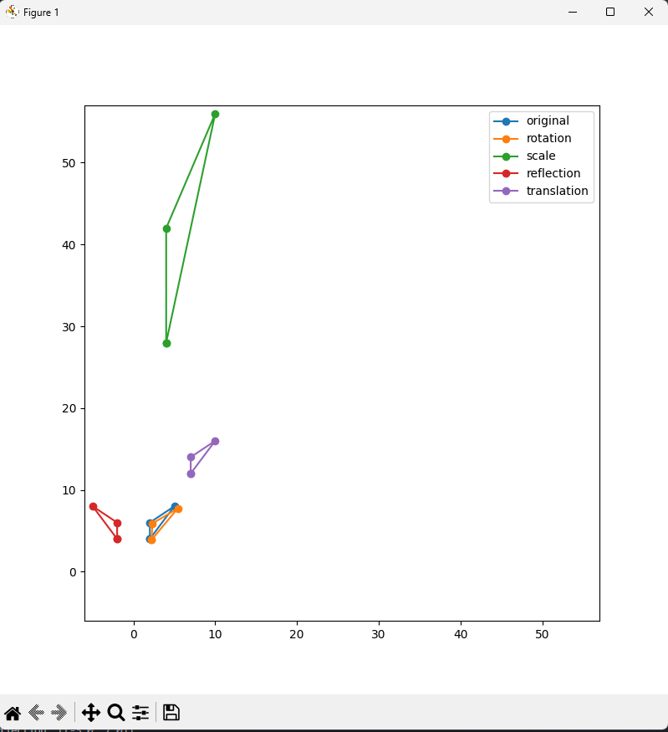

**Vértices**

**Terminal**

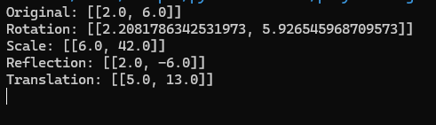

**Grafica**

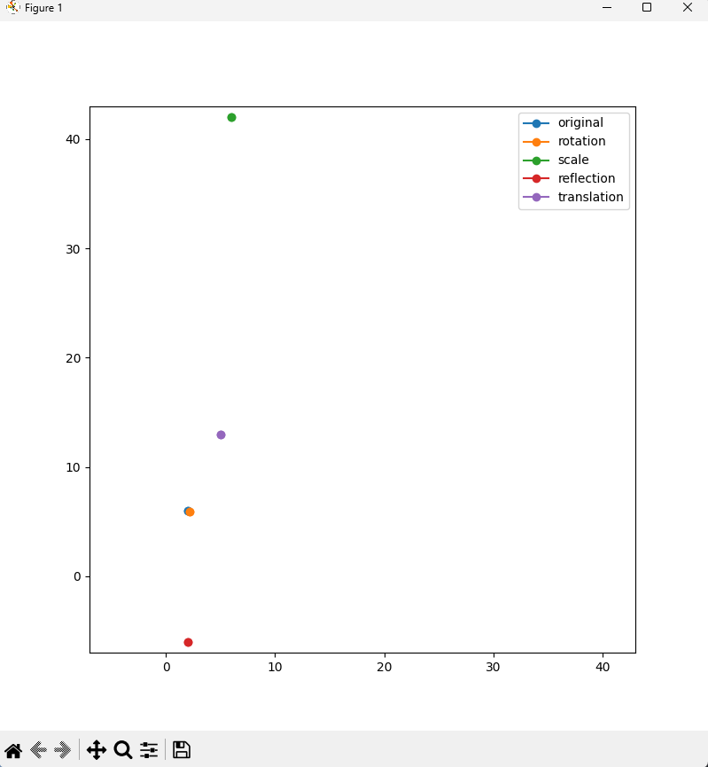

**4. Conclusiones1.Funcionamiento Correcto:** El sistema cumple con los requisitos planteados, permitiendo aplicar y visualizar transformaciones geométricas en tiempo real. Las pruebas realizadas confirmaron la estabilidad y precisión de los cálculos.**2. Interfaz de Usuario y Presentación:** La interfaz gráfica es intuitiva y fácil de usar, adecuada para usuarios de todos los niveles. La visualización gráfica facilita la comprensión de los conceptos geométricos.**3. Documentación Técnica y Manual:** Se generó documentación detallada que cubre la funcionalidad de cada módulo y su propósito dentro del sistema. Se incluye un manual de usuario que describe paso a paso el uso del sistema, con capturas de pantalla y ejemplos.**4.Innovación y Creatividad:** El sistema combina un enfoque interactivo con una implementación técnica precisa, lo que lo hace ideal para aplicaciones educativas o de demostración.